Het gezin van Gerd Moses en Diena Löwenthal-Hoek.

Alhoewel het een woning betreft die eigenlijk buiten Austerlitz heeft gelegen vindt de stichting het toch op zijn plaats om de omgekomen Joodse onderduikers, die vermoedelijk op landgoed Wallenberg zaten ondergedoken, ook in dit artikel te memoreren. Het gaat om de woning die ongeveer rond 1960 is gesloopt en stond langs het fietspad tussen Austerlitz en Soesterberg op ongeveer 700 meter van de denkbeeldige grens van Austerlitz en Zeist. Het betreft het complete gezin van Gerd Moses en Diena Löwenthal-Hoek en hun beide zoontjes.

Het jonge joodse gezin Löwenthal-Hoek werd op 21 januari 1944 bij een serie van 5 invallen in Zeist opgepakt op het landgoed Wallenberg. Uit het feit dat er geen onderduikgever werd gearresteerd kan opgemaakt worden dat het ging om de leegstaande woning Wallenburg 3 aan het fietspad van Austerlitz naar Soesterberg.
Uit het politiedagrapport van die vrijdag is op te maken dat het gezin om 15:00 uur die dag werd aangebracht in het politiebureau van Zeist. Om half vier brachten drie Zeister politiemannen het gezin en drie andere gearresteerde joodse onderduikers – waaronder drie kleine kinderen – naar Villa Windekind op Nieuwe Parklaan 76 in Den Haag, waar het Judenreferat IV B 4 in die tijd gevestigd was. Het Judenreferat was onderdeel van de Duitse Sicherheitsdienst (Geheime dienst). Deze Duitse dienst verzamelde informatie die belangrijk was voor de Duitse bezetter. Het Referat IV B 4 had de verantwoordelijkheid voor de vervolging van joden.

Het gezin bestond uit vader Gerd Moses Löwenthal die geboren was op 17 januari 1912 in Barmen-Elberfeld en handelaar was geweest in baby-artikelen. Zijn echtgenote Diena Löwenthal-Hoek was geboren op 20 april 1912 in Enschede. Hun zoontjes Eric Louis en Ralph waren geboren op respectievelijk 27 augustus 1940 en 3 juli 1942 in Enschede.
Een week na de arrestatie in Austerlitz, op 28 januari 1944, werd het gezin Löwenthal-Hoek in Westerbork binnengebracht. En nog geen twee weken later werden moeder Diena (31) en de twee jongetjes (3 en 1) al op 11 februari 1944 vermoord in Auschwitz. Vader Gerd (32) kwam om het leven ergens, in Midden-Europa op 30 juni 1944.


Eric Louis Löwenthal

Met welwillende medewerking van Staatsbosbeheer (met name boswachter Corien Koreman) is in december 2022 door de Vereniging Geheugen van Zeist een gedenkpaaltje op de plaats van de voormalige woning Wallenberg 3 geplaatst.

Met dank aan wijlen Rutger Loenen (Austerlitz) en Gerrit van der Vorst (Zeist) voor hun speurwerk.

Landgoed Wallenberg
Het landgoed Wallenberg is ontstaan in 1798 door aankoop van honderd morgen (tussen de 80 en 90 ha) grond op de heide tussen Soesterberg en Austerlitz door Jean Maurice d’Amblé. D’Amblé was afkomstig uit Lotharingen. Na een paar keer gouverneur te zijn geweest van kinderen van rijke families in de republiek, ging hij meedoen aan heideontginningen die werden opgezet voor de werkverschaffing in die tijd. Om te beginnen werd er een plaggenhut met waterput voor zijn meesterknecht opgetrokken. Nadat er twee woningen gebouwd waren, werd de hut verwijderd en bouwde d’ Amblé er zijn woning. Op de kaart uit 1950 zijn de woningen aangegeven. De meest linkse woning is waarschijnlijk de woning waar het gezin Lowenthal is ondergedoken geweest. De middelste woning geeft de plaats aan van de woning van d’Amblé.
D’Amblé heeft daar tot zijn dood op 21 januari 1821 gewoond. In 1944 werd de door de oorlog te zwaar beschadigde woning van d’Amblé gesloopt. Er hebben na d’ Amblé en zijn werknemers nog verschillende bewoners in de huisjes op de Wallenberg gewoond. Het huis je langs het fietspad van Austerlitz naar Soesterberg is tot ongeveer 1960 bewoond geweest door de familie Smit. De woning was ook voorzien van een waterput. Staatsbosbeheer heeft de plek van de voormalige woning de naam ”Smitsput” gegeven. De waterput van de woning van d’ Amblé is in gerestaureerde vorm nog aanwezig. Van de leilinden voor de voormalige woning is er nog één origineel. De ander tweede boom is vanwege een ziekte in 2019 vervangen door een nieuw exemplaar.

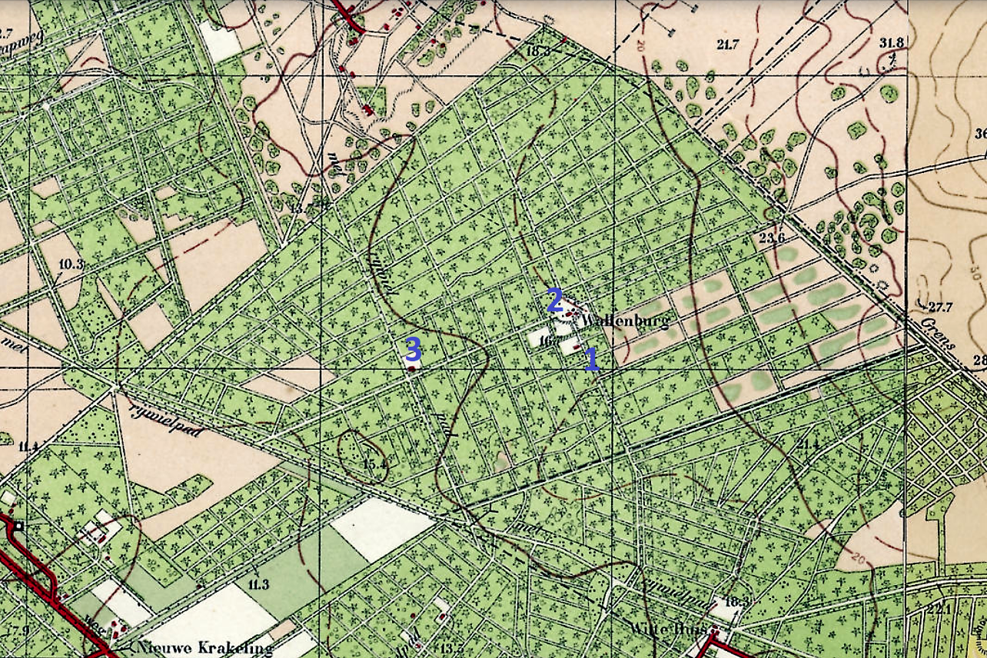
Topografischekaart uit 1950

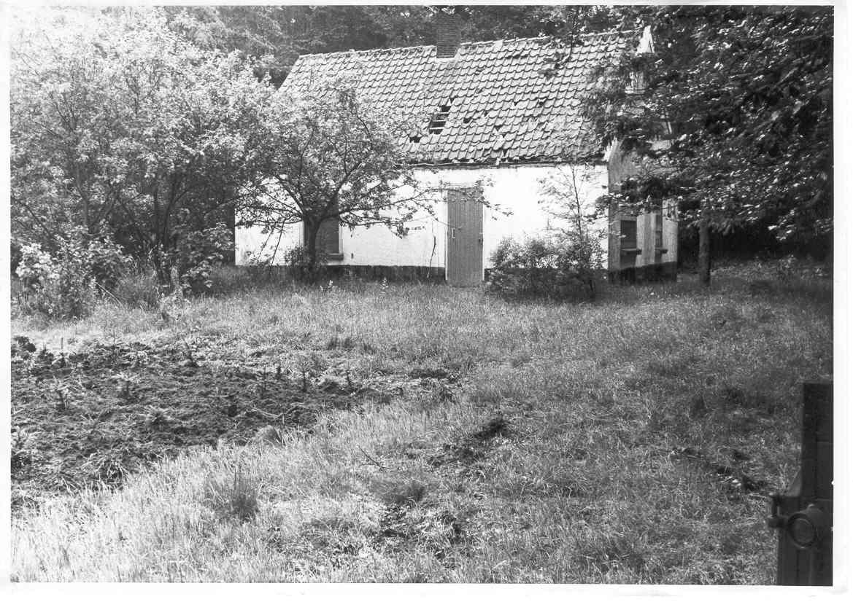
Het vermoedelijke onderduikadres van het gezin Löwenthal-Hoek, de voormalige woning aan het fietspad van Austerlitz naar Soesterberg

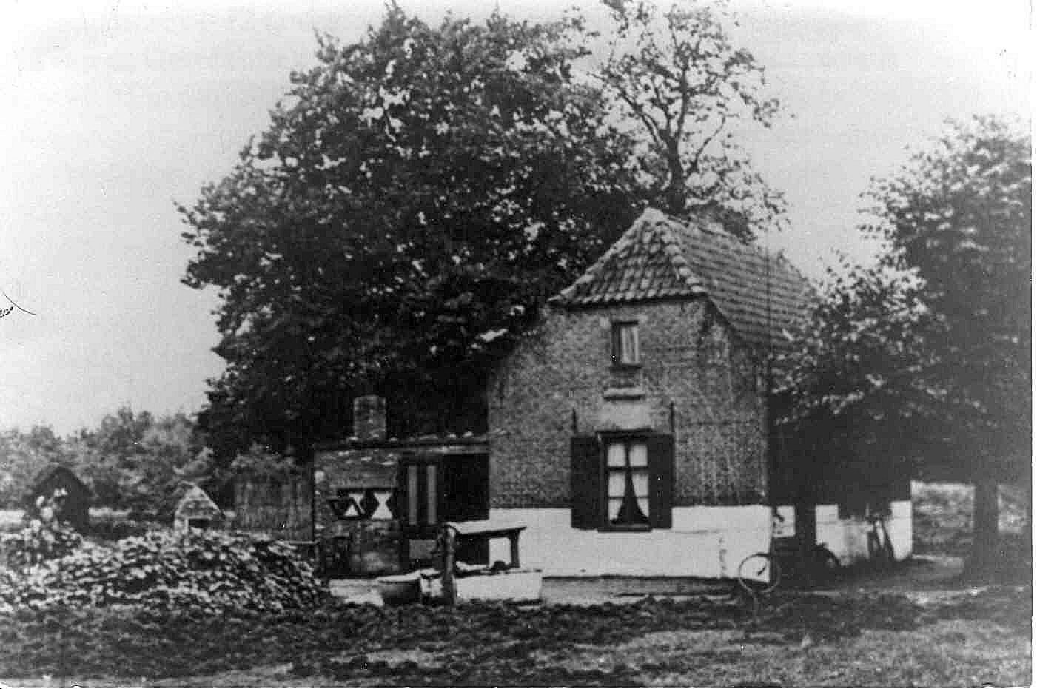
De voormalige woning van J.M. d’Amblé

